高速防疲劳激光预警灯参数表
灯具图片 |  | 日期 | 2020年8月4日
Lighting Description |  | Date
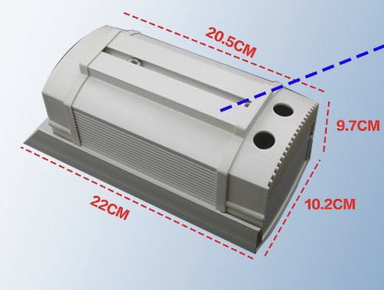 |  | 项目 | 高速公路激光预警
 |  | Project
 |  | 灯具名称 | 防疲劳激光预警灯
 |  | ID Code
 |  | 规格型号 | GS-WS-G2W
 |  | Model
 |  | 应用位置 | 警车、高速公路、铁路、道路交叉口等
 |  | Applied position
 |  | 数量
 |  | Quantity
光源 |  | 灯具尺寸：220*102*97mm
Lighting Resource |  | 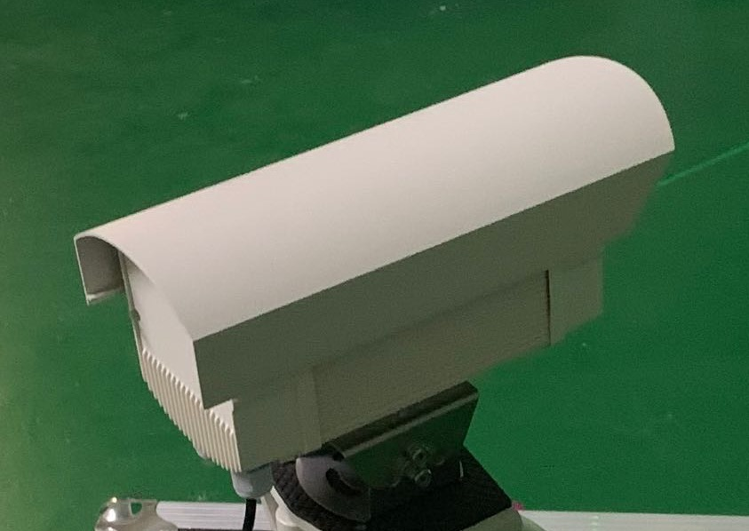
光源类型/规格 | 激光/520nm
光源品牌 | 日亚
光源功率 | 2W
颜色 | 绿色
灯具及电器
Fixture and Electrical Equipment
发散角 | ＜1mrad
divergence
灯体材质/颜色 | 全铝/白色
Body Material/Color
灯罩材质/颜色 | 钢化玻璃/高透明
Lamp-Chimey Materia/Cplor
防护等级 | IP65
Degree of Protection
输入电压 | 220-240V
Input Voltage
用电功耗 | 30W
Power consumption
电器/规格/安装方式 | 吸盘固定/胶粘
可调角度 | 上下0°~60°
Adjustable angle
开孔尺寸 | 安装尺寸（见右图）
Cut-out
灯具寿命  （系统非单指光源） | ≥10000小时
System Life time | 光控、自动、可调节
控制方式
特性 | 单色性、偏振性、干涉性、方向性；视觉上，绿光最显眼，可以有效预防事故的发生，进行安全预警提醒。
REMARKS
产品效果图
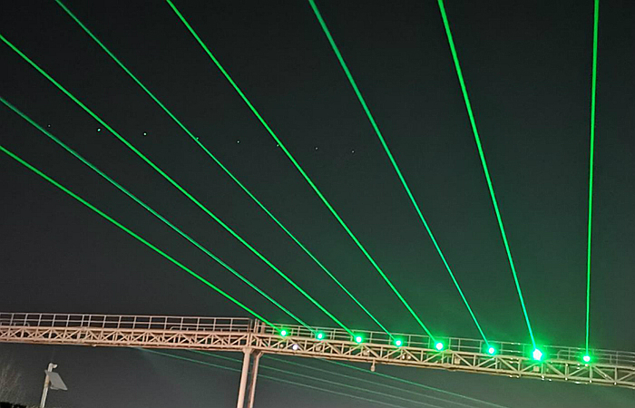
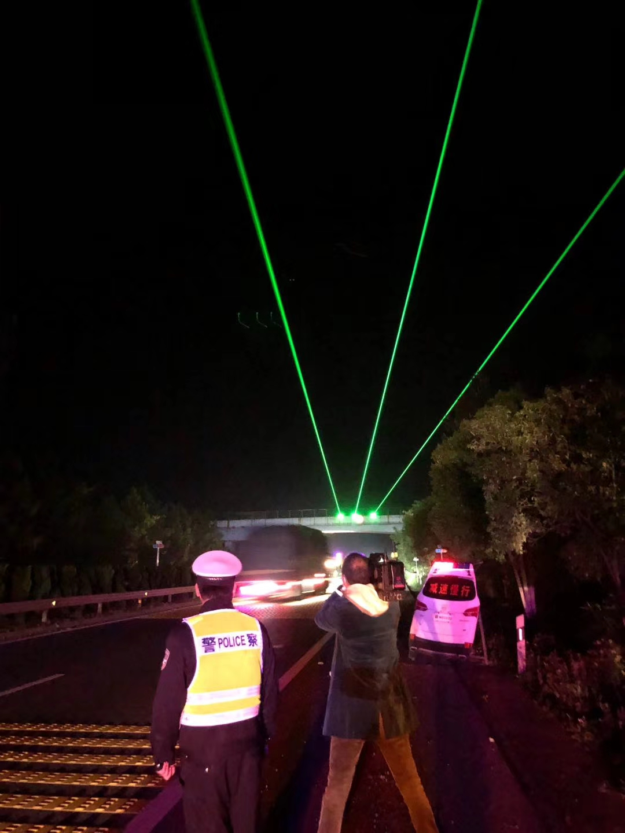

产品概述
高速公路安装缓解疲劳驾驶激光灯，激光预警灯通过强烈的视觉刺激使驾驶员提高注意力，达到警醒驾驶员的作用
经过多次实地勘察和集中论证，在高速公路上将激光灯设置在路线相对平直且容易引发疲劳驾驶的路段，并将激光调整到既保证亮度的同时，又对视觉起到一定的冲击作用。
高速激光预警灯采用的是绿色激光光束，功率高，射程远，光束线条清晰!
